**Le X**

**Ma Création**

Niveau de difficulté : Très délicat

Temps de cuisson : 25 minutes

Temps de préparation : 1 Heure

Temps de repos : La veille pour l’infusion de la chantilly - 5 Heures

**Ingrédients pour 6 personnes :**

**Pour la mousse au chocolat noir** :

125 g de Chocolat noir à 70%

125 g de Beurre mou

100 g de Sucre en poudre

4 Œufs

2 Feuilles de Gélatine

1 Belle cuillère à soupe de Cointreau

Sel

**Pour la Chantilly chocolat blanc citron :**

250 g de Crème liquide à 35%

75 g de Chocolat blanc pâtissier

Le Zeste d’un Citron jaune

**Pour la mousse au chocolat noisette :**

125 g de Chocolat Nestlé Praliné

100 g de Beurre mou

4 Œufs

2 Feuilles de Gélatine

2 Pâtes feuilletées pure beurre

Sucre glace

Pour la finition :

1 Mangue

Poudre de Noisette

Grué de Cacao

**Matériel :**

1 Batteur électrique

1 Feuille cartonnée de 21 x 29,7 pour y tailler la forme du gâteau

2 Feuilles de papier sulfurisé

2 Plaques de cuisson à pâtisserie

1 Mixer plongeant

3 Poches à douille

**Préparation :**

La veille, faites bouillir la crème liquide dans une casserole.

Hachez le chocolat et placez-le dans un saladier avec le zeste de citron.

Versez la crème bouillante dans le saladier tout en mélangeant puis mixez le tout au mixer plongeant.

Laissez refroidir, filmez au contact et réservez au frais jusqu’au lendemain.

Le lendemain

Préchauffez votre four à 190°.

Taillez la feuille cartonnée en un grand C sur la hauteur de la feuille et d’une largeur de 6 cm.

Étalez une première pâte feuilletée et découpez les deux premières formes.

Disposez-les en les inversant afin de former un X sur une plaque à pâtisserie recouverte de papier sulfurisé puis recouvrez la pâte d’une autre feuille de papier et enfin de la deuxième plaque de cuisson. (Voir conseil)

Enfournez pour 20 minutes.

Sortez la pâte du four et mettez votre four en position grill.

Saupoudrez avec un petit chinois le X de sucre glace tamisé et enfournez le temps de faire dorer la pâte. Attention la caramélisation est très rapide.

Sortez du four et laissez refroidir.

Renouvelez l’opération avec la deuxième pâte.

Au final vous devez obtenir 4 demi cercles.

Préparation de la mousse au chocolat noir :

Dans un saladier d’eau froide faites ramollir les feuilles de gélatine.

Cassez le chocolat en morceaux dans un saladier et posez le sur une casserole remplie d’eau jusqu’au deux tiers.

Laissez fondre au bain-marie jusqu’à ce que le chocolat soit fondu (Voir conseil) et ajoutez la gélatine essorée.

Laissez tiédir et incorporez le beurre ramolli jusqu’à ce que vous obteniez une crème lisse et homogène.

Incorporez le Cointreau et une bonne pincée de sel, réservez à température ambiante.

Séparez les blancs des jaunes des œufs, mélangez ces derniers avec le sucre jusqu’à ce que vous obteniez une crème blanche et mousseuse qui forme ruban.

Versez-y la crème au chocolat et délayez.

Montez les blancs d’œufs en neige ferme et incorporez-les délicatement en trois fois.

Réservez au frais.

Préparation de la mousse au chocolat noisette :

Dans un saladier d’eau froide faites ramollir les feuilles de gélatine.

Cassez le chocolat en morceaux dans un saladier et posez le sur une casserole remplie d’eau jusqu’au deux tiers.

Laissez fondre au bain-marie jusqu’à ce que le chocolat soit fondu (Voir conseil) et ajoutez la gélatine essorée.

Laissez tiédir et incorporez le beurre ramolli jusqu’à ce que vous obteniez une crème lisse et homogène, réservez à température ambiante.

Séparez les blancs des jaunes des œufs, mélangez ces derniers avec le sucre jusqu’à ce que vous obteniez une crème blanche et mousseuse qui forme ruban.

Versez-y la crème au chocolat et délayez.

Montez les blancs d’œufs en neige ferme et incorporez-les délicatement en trois fois.

Réservez au frais.

Préparation de la chantilly chocolat blanc citron :

Montez au fouet la préparation à la crémé et au chocolat blanc que vous avez réalisé la veille (Voir conseil) et réservez.

Montage :

Disposez votre premier X sur le plat de service.

Remplissez les poches à douille munies de douilles lisses avec les trois préparations différentes.

Pochez sur la pâte des boules en alternant les couleurs.

Posez le deuxième X sur les boules et répétez l’opération.

Découpez deux tranches fines de mangue et détaillez des petites pastilles de tailles différentes (voir conseil), disposez les harmonieusement sur le gâteau.

Saupoudrez parcimonieusement de grué de cacao et de poudre de noisettes.

Réservez au frais entre 4 et 5 heures avant de déguster.

**Conseil :**

Le fait de cuire la pâte feuilletée entre deux plaques de cuisson évite à celle-ci de se développer et ainsi d’avoir un socle plat.

Pensez à sortir à l’avance le beurre afin qu’il ramollisse avant de commencer la recette.

Le bain-marie de doit pas bouillir et votre saladier doit être assez grand afin qu’aucune goutte d’eau ne puisse atteindre le chocolat. Cela aurait pour conséquence de dégrader votre chocolat dont le pire ennemie est l’eau.

Lorsque vous voyez qu’il reste quelques morceaux de chocolat encore non fondus retirez votre saladier de la casserole et mélangez le chocolat (hors du feu) jusqu’à ce qu’il soit bien lisse et brillant. En procédant de cette façon cela vous évitera de trop cuire votre chocolat et de rater votre mousse.

Afin d’obtenir un bon résultat mélangez les jaunes avec le sucre à l’aide du fouet électrique à vitesse moyenne.

Les blancs d’œufs en neige doivent être incorporés délicatement afin de ne pas les casser à l’aide d’une Maryse (c’est mieux) et en 3 fois pour que les masses se mélangent correctement.

Pour que la chantilly tienne mieux, j’utilise fréquemment quand le gâteau doit attendre du Chantifix (produit Alsa en supermarché). Suivez les indications du paquet.

Photo pour le montage :

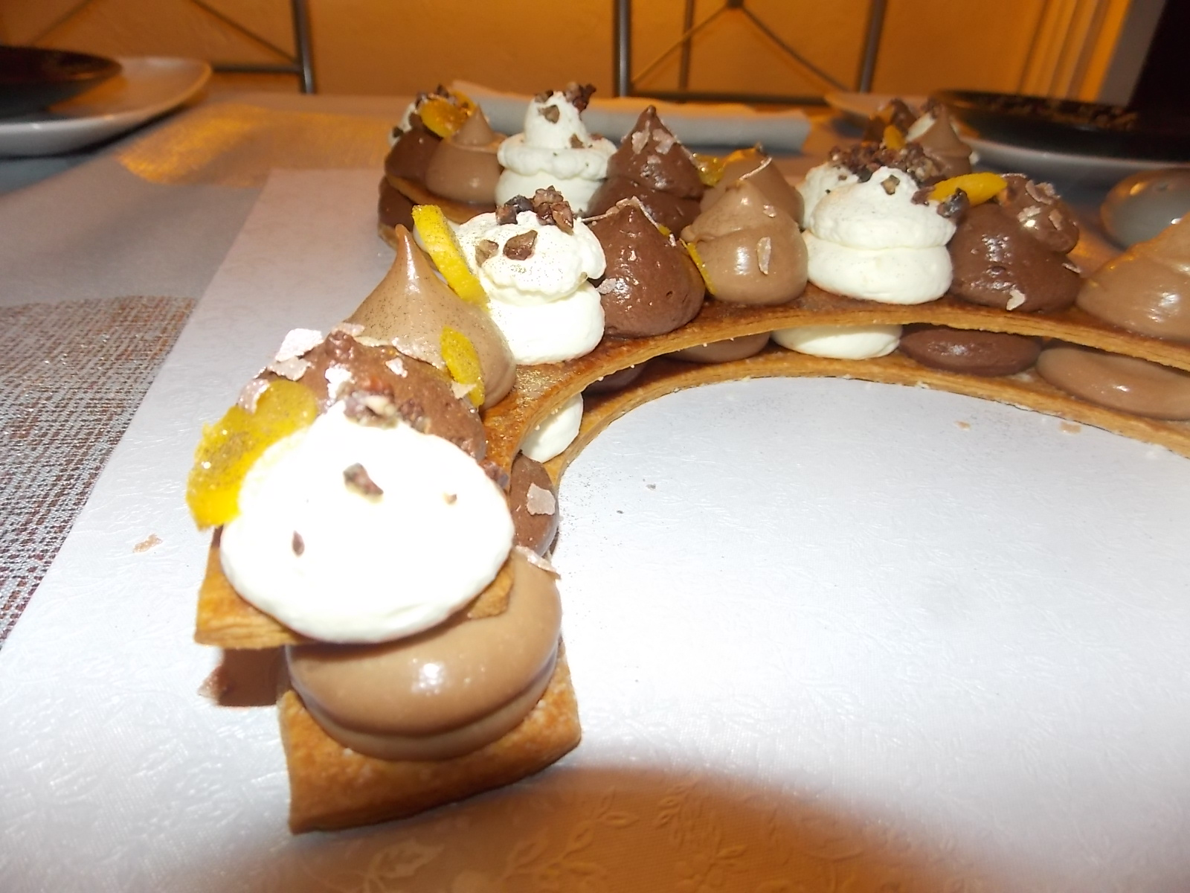

**Pour la petite histoire :**

Vous en trouverez très facilement sur Internet.

**Le**[**grué**](http://www.papillesetpupilles.fr/tag/grue-de-cacao/)**est l’éclat de fève de cacao torréfiée puis concassée.**

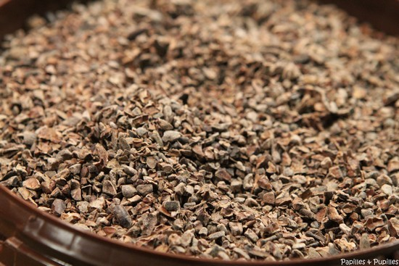

**Lors de la fabrication du chocolat**, **les fèves sont grillées** entre 120 et 150°C pendant un temps plus ou moins longs décidé par le chocolatier pour exprimer le maximum d’arômes. La torréfaction achève le travail de la transformation du cacao commencé avec la fermentation des semaines plus tôt dans la plantation. Les sucres caramélisent et se combinent aux acides animés pour produire les composés de l’arôme chocolat.

Une fois torréfiées, les fèves seront ensuite concassées. Sous l’effet des marteaux qui la frappent, la fève se libère de son enveloppe et se trouve réduite en particule de quelques millimètres. Les coques sont expulsées par un système de tamis et de ventilation. **Les éclats de fèves qui subsistent sont appelés grués de cacao**.

Il a un goût puissant et amer. Les petits morceaux croquants ne possèdent pas encore le goût de chocolat.

On peut s’en servir dans une recette de nougatine, de tuiles, de crème glacée ….

Comme Christophe Michalak l’a montré j’aime bien le faire caraméliser dans une petite poêle avec du sucre glace, chauffez doucement jusqu’à une coloration blonde du sucre glace fondu.

Je l’utilise sur des gâteaux mais surtout sur des glaces, flans et autres desserts un peu « mous » auxquels il apporte un bon petit gout et du croquant.

**Côté forme ?**

Bon……pour se donner bonne conscience on va dire que le **chocolat** étant bien pourvu **en magnésium c’est un excellent antidépresseur**.

Encore que des scientifiques viennent d’établir que le CACAO avait un pourvoir amincissant mais on parle de « Cacao » pas d’une tablette entière de chocolat.

En bref pour déculpabiliser dites-vous à chaque cuillère qu’en plus d’être délicieux c’est bon pour le moral.